День пограничной службы России
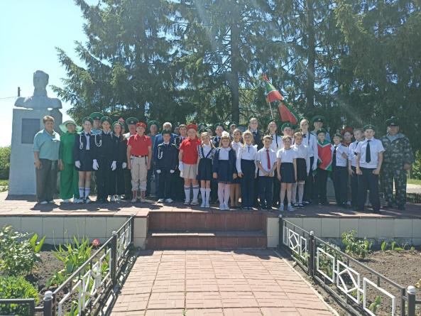
28.05.2025
Сегодня мы отмечаем праздник стойких и преданных людей, защищающих нашу страну на её границах — День пограничника! Пограничники всегда были и остаются верными стражами нашей безопасности, обеспечивая мир и спокойствие на границе. В этот день учащиеся Пушанинской школы приняли участие в торжественном митинге, посвященном Дню Пограничника. О том, что пограничным войскам в Российской Федерации исполняется 107 лет, может быть известно не каждому, но эта дата священна для всех тех мужественных людей, которым по своему служебному долгу суждено было первыми брать на себя великую ответственность по охране и защите Отечества на крайних его рубежах, для кого понятия долг, честь и Родина священны. Мероприятие было организовано педагогами и старшеклассниками школы. На митинге присутствовали почётные гости: Глава администрации Белинского района Сорокин Сергей Анатольевич, глава администрации Пушанинского сельсовета - Грибовская Елена Анатольевна, председатель местного отделения общественной организации ветеранов пограничной службы и участников локальных войн «Рубеж» - Кириллов Фёдор Петрович, заместитель председателя местного отделения общественной организации ветеранов пограничной службы и локальных войн «Рубеж» Скрягин Юрий Викторович, председатель Совета ветеранов села Пушанино Шебурова Татьяна Николаевна, жители села, служившие в разные годы в погранвойсках, стоящих на страже рубежей России, кадеты МОУ СОШ № 2 города Белинского Пензенской области имени Сазонова.
На митинге, посвящённом Дню пограничника, с приветственным словом выступил Глава администрации Белинского района Сорокин Сергей Анатольевич. Сергей Анатольевич поздравил пограничников с праздником, выразил искреннюю благодарность всем ветеранам и тем, кто сейчас служит в рядах пограничных войск. Пограничники — защитники нашей Родины, мы гордимся ими. Их мужество, готовность встать на защиту интересов нашего народа и их беззаветные заслуги придают нам уверенности и надежды на лучшее.
Два года назад в нашей школе открыли кадетский класс с направлением пограничники. Сегодня в честь Дня пограничника за особые успехи в обучении военному делу особо отличившимся кадетам присвоили звания «Старший кадет», «Младший вице-сержант» и «Вице-сержант».
Служба на границе и в пограничных районах всегда была напряженной и сложной. Цель данного мероприятия - воспитывать высокие патриотические чувства у детей, любовь к своей Родине, уважение к защитникам нашей страны, желание служить на благо Отечества.

